Arquitectura de Microservicios de la EPS
Rama: desarrollo

1. Introducción
El sistema de la EPS se diseña bajo una arquitectura de microservicios, en la que cada funcionalidad de negocio se implementa como un servicio independiente, con su propia base de datos y ciclo de despliegue. Esto permite escalar cada componente por separado, aislar fallos y facilitar el mantenimiento del sistema a medida que crece.

2. Componentes de la arquitectura
Apps Cliente (Web / Móvil): interfaz que usan pacientes, médicos y personal administrativo para interactuar con el sistema.
API Gateway: punto de entrada único que enruta las peticiones hacia el microservicio correspondiente, centralizando autenticación y control de tráfico.
ms-autenticacion: gestiona el inicio de sesión y la validación de credenciales de los usuarios.
ms-pacientes: administra los datos personales y de afiliación de los pacientes.
ms-citas-medicas: gestiona la programación, reprogramación y cancelación de citas médicas.
ms-historia-clinica: almacena y consulta el historial médico de cada paciente; es consultado por ms-citas-medicas al momento de agendar una cita.
ms-facturacion: gestiona la facturación de los servicios prestados y la relación con las aseguradoras.
ms-notificaciones: envía notificaciones a los pacientes (recordatorios de citas, resultados, alertas), activadas por eventos generados en ms-citas-medicas y ms-facturacion.

3. Comunicación entre microservicios
Cada microservicio expone su propia API y cuenta con su propia base de datos, evitando el acoplamiento directo entre bases de datos. La comunicación con el cliente se centraliza a través del API Gateway, mientras que la comunicación entre microservicios (por ejemplo, para el envío de notificaciones) se realiza mediante eventos, de manera que un servicio no dependa de que otro esté disponible en el momento exacto.

4. Diagrama de la arquitectura
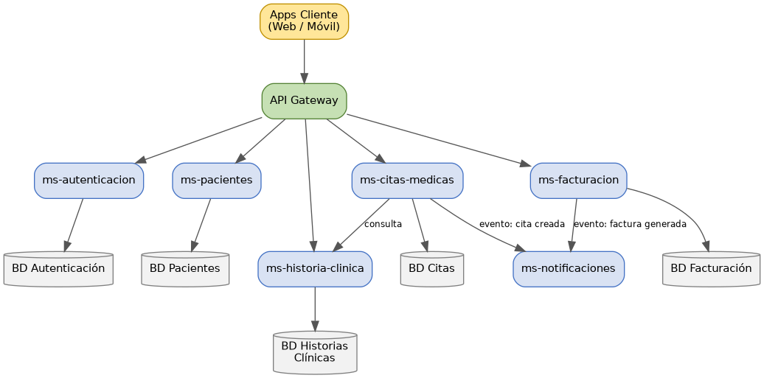
Figura 1. Arquitectura de microservicios de la EPS.

